CURRICULUM CULTURAL
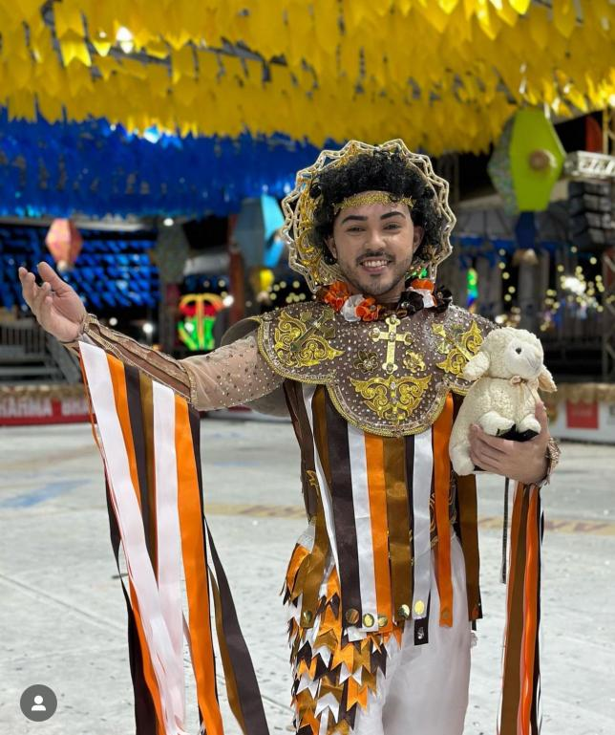

DADOS PESSOAIS
NOME: Oziel Pereira Neres Filho
ENDEREÇO: Rua Luiz Alves Teixeira nº 285
CEP: 60.180-750 Cais do Porto
CPF: 061.039.003-10
Fone: (85) 99654.6586

Breve Histórico

Comecei meu primeiro contato com o movimento junino em 2002 como brincante, atualmente presidente da quadrilha Xamego Junino de Fortaleza;
Realizo tambem eventos culturais para nossa comunidade como pré carnaval, festa da pascoa dia das crianças, natal cultural entre outros,
Profissional em produção de adereços juninos para todas as quadrilhas juninas do estado do ceará.

VIVÊNCIAS CULTURAIS

Produtor Cultural Regional II

Artesão em produção de adereços juninos
Produtor de adereços da escola de samba Imperadores da Parquelandia- Fortaleza
Pesquisador da cultura tradicional popular
Brincante da Quadrilha Coração do Ceará
Brincante da Quadrilha Xapéu de Palha
Brincante da Quadrilha Arraia do Conselheiro
Brincante da Quadrilha Pé quente
Atual Presidente da Quadrilha Xamego Junino- Adult
Presidente do grupo de dança arte e educação
Organizdor do Natal Cultural do povo
Coreografo Junino
Maquiador
Bordadeiro
Promotor do curso de arranjos e adereços juninos
Dirteor do Pastoril Sol Nascente
Diretor do espetaculos Arautos da Paixão

